Использование службы технической поддержки
Служба технической поддержки по настройке дополнительного модуля BIM (информационное моделирование зданий) компании «Knauf International» позволяет отправлять запросы о технических проблемах и ошибках, оставлять Отзывы или предложения или просматривать Статьи справочной системы.
Это можно делать без учетной записи, но также можно создать учетную запись и использовать интерфейс службы технической поддержки для отслеживания хода рассмотрения своих проблем.
Для направления проблемы необходимо перейти в портал Службы технической поддержки и выбрать соответствующий тип проблемы: Техническая поддержка и ошибки или Отзывы или предложения.
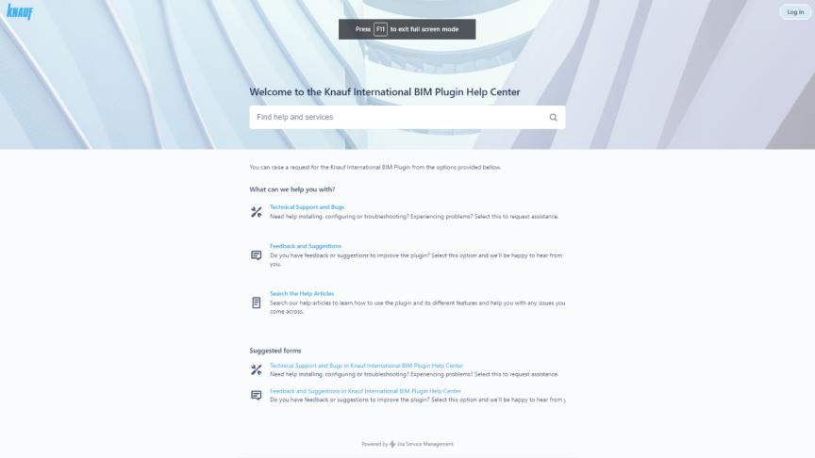
В обоих вариантах необходимо указать Резюме, Описание проблемы и адрес электронной почты. Также можно добавлять вложения, например, снимки экранов или другие файлы.
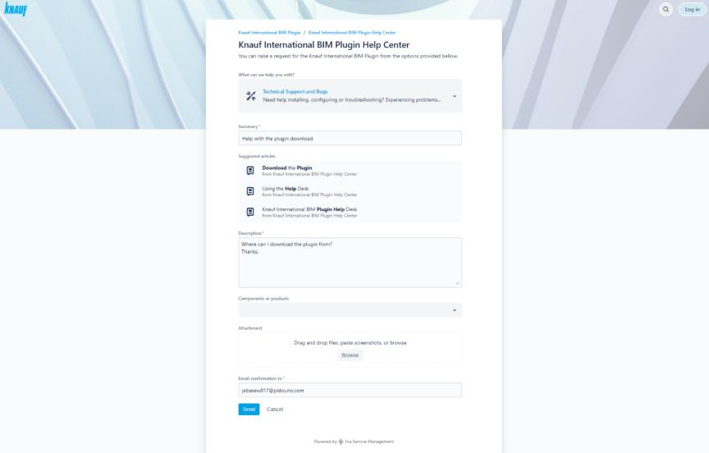
При вводе резюме проблемы Технической поддержки или ошибки можно увидеть предлагаемые Статьи справочной системы, способные помочь в поиске решения.
После нажатия кнопки «Отправить» появится окно подтверждения и вам будет направлено электронное письмо с подробным описанием вашей проблемы. Доставка письма займет несколько минут.
В случае ответа на письмо мы получим дополнительный вопрос или комментарий. Также, вам направляются любые вопросы или обновления с нашей стороны.
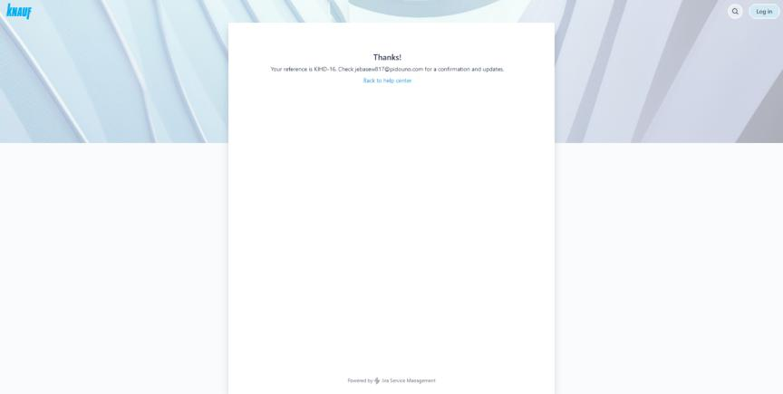
При необходимости, можно создать учетную запись и использовать веб-интерфейс Службы технической поддержки для отслеживания своих проблем и добавления дополнительных комментариев. Для этого нужно открыть сообщение электронной почты и нажать кнопку «Просмотреть запрос».
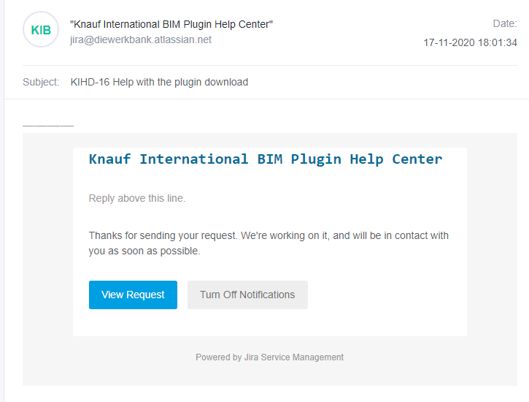
Откроется страница, на которой нужно нажать кнопку «Отправить ссылку» для регистрации.
Вам будет направлено электронное письмо с кнопкой «Зарегистрироваться», с помощью которой обеспечивается переход на страницу «Регистрация», где можно создать учетную запись. Необходимо ввести имя и пароль.
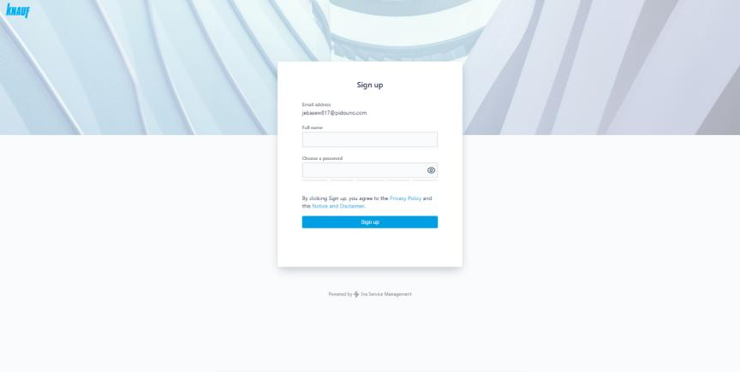
После этого автоматически осуществляется вход в систему и перенаправление на страницу Службы технической поддержки. Для контроля направленных проблем или внесения комментариев можно использовать кнопку в правом верхнем углу.
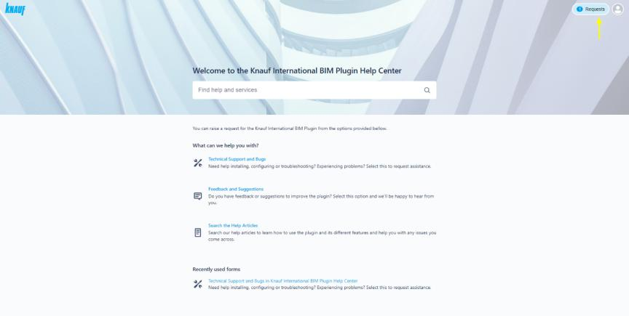
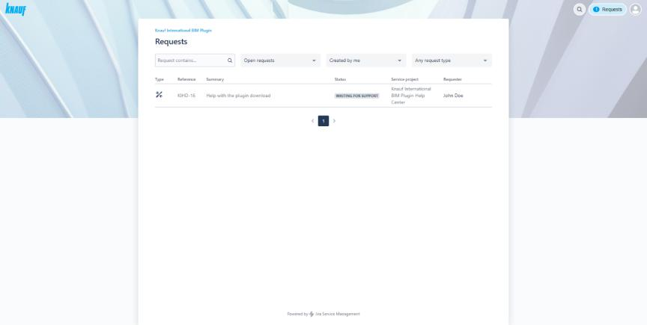
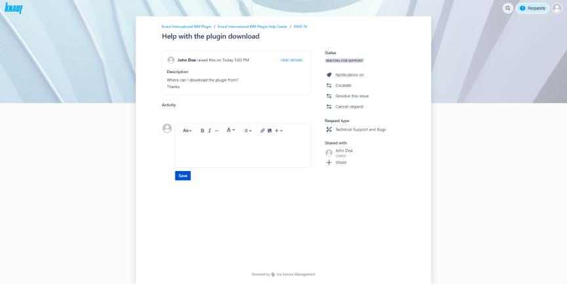
Загрузка дополнительного модуля
Для загрузки и установки дополнительного модуля BIM (информационное моделирование зданий) компании «Knauf International» выполните следующие действия.
Шаг 1
Перейдите на страницу загрузки BIM Tools (Инструменты информационного моделирования зданий) на сайте компании «Knauf»: https://www.knauf.ru/service/bim-plugin-knauf.html
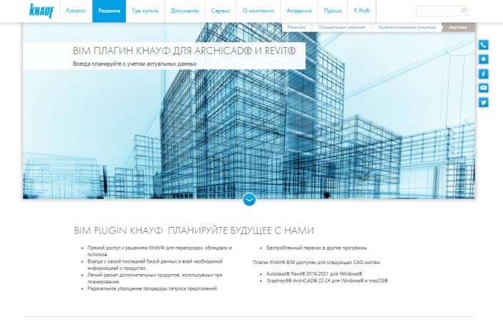
Шаг 2
Прокрутите вниз и найдите необходимую версию программного обеспечения и операционную систему. Нажмите на синюю кнопку загрузки.
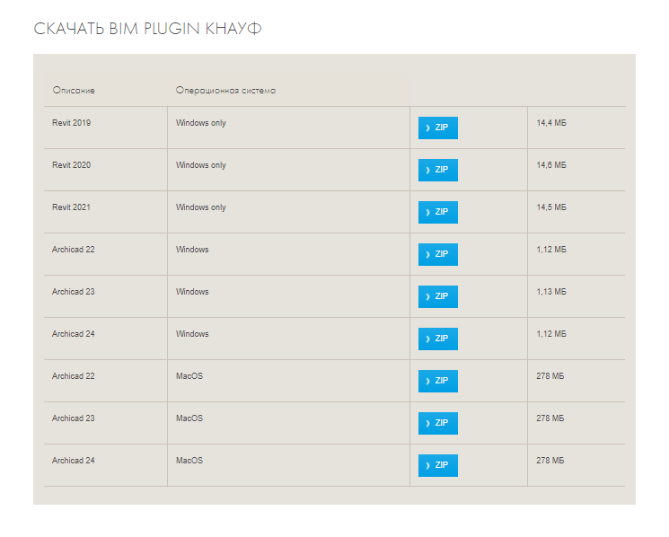
Шаг 3
Откройте каталог загрузки, извлеките и или откройте загруженный файл в формате ZIP. Запустите установочный файл и нажмите «Установить», а затем – «Готово».
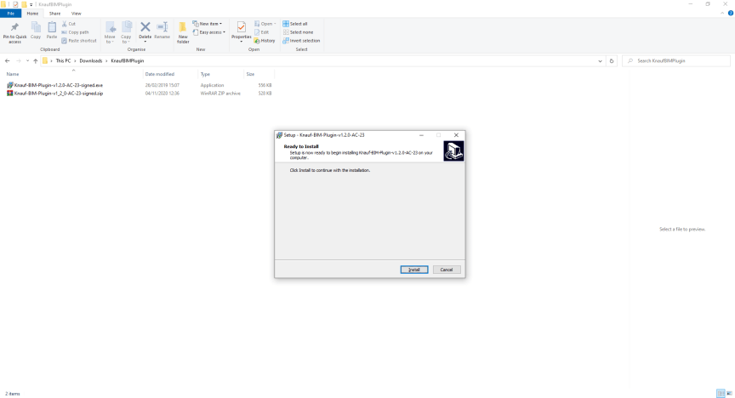
При запуске установочного файла может быть предложено использование фильтра «SmartScreen» системы «Windows». В этом случае потребуется нажать кнопки «More info» (дополнительные сведения) и «Run» (запустить).
После этого устанавливается дополнительный модуль BIM компании «Knauf International», который будет отображаться при запуске программного обеспечения BIM (информационное моделирование зданий).
Первый запуск и обзор
После установки дополнительного модуля отобразится новое меню под названием «Knauf BIM Plugin» (дополнительный модуль информационного моделирования зданий компании «Knauf»).
В нем отображаются кнопки с основным функциями дополнительного модуля:
- Логотип Knauf logo (осуществляет переход на интернет-портал компании «Knauf» в интернет-обозревателе)
- Кнопка Search (поиск) (можно находить и выбирать системы и варианты «Knauf»)
- Кнопка Download (загрузка) (проверяет объекты «Knauf» текущего проекта на предмет актуальности)
- Кнопка Calculations (расчеты) (предоставляет точный расчет количества и материалов)
- Кнопка Settings (настройки) (позволяет редактировать сведения о профиле)
- Кнопка Import (импорт) (импортирует выбранный объект из окна «Search» (поиск) в рабочую среду проекта)
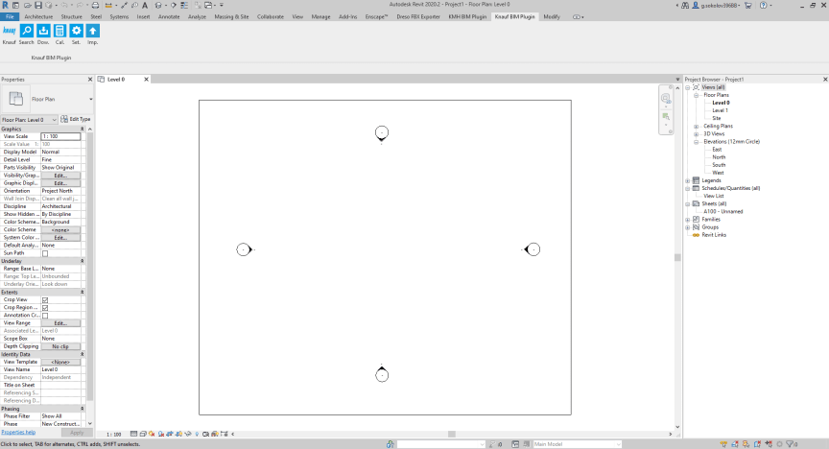
Регистрация учетной записи
При первом использовании дополнительного модуля (функция «Search» поиска) будет предложено войти в систему или зарегистрировать учетную запись.
Если учетная запись уже имеется, то можно выполнить вход в систему. Также можно нажать на ссылку Forgot Your Password? (Забыли пароль?) для сброса пароля посредством электронной почты.
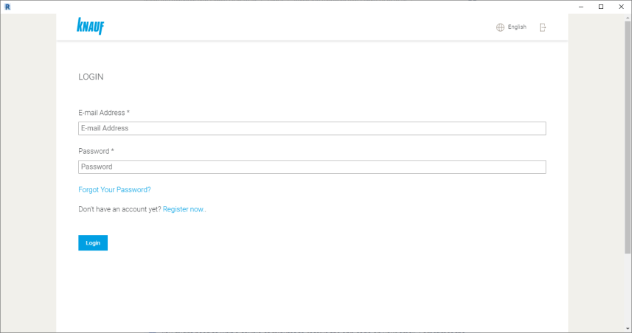
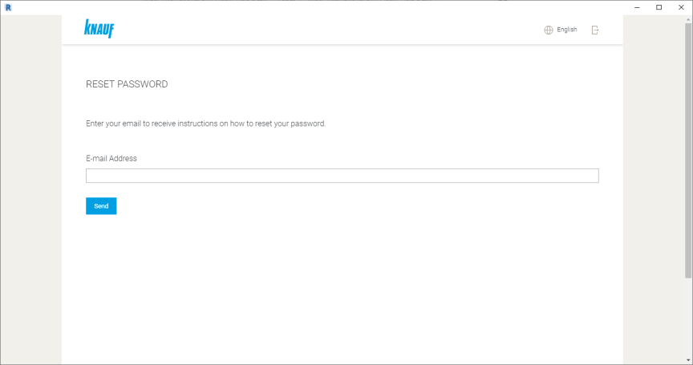
При желании создать новую учетную запись нужно нажать Register Now (зарегистрироваться сейчас) и ввести все необходимые сведения.
После этого нужно нажать на кнопку Save (Сохранить) и проверить наличие личного App-code (кода приложения) в электронной почте. После ввода кода приложения в окно дополнительного модуля выполняется автоматический вход в систему.
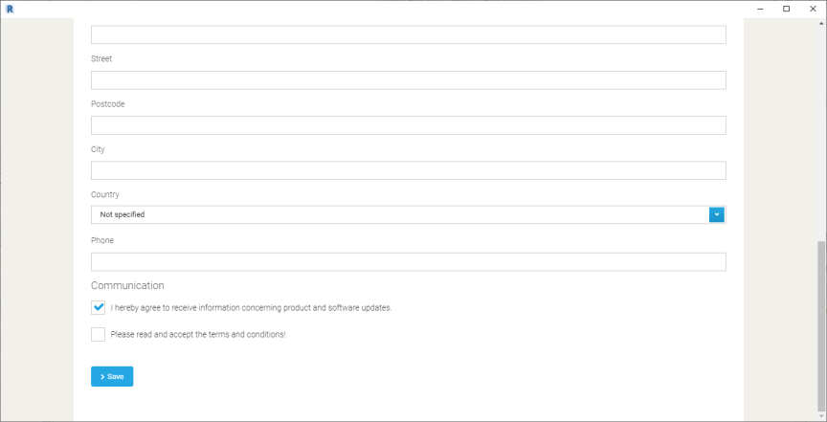
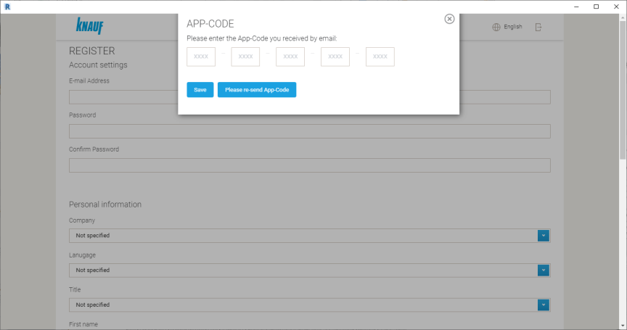
Для получения кода приложения на электронную почту, возможно, потребуется подождать несколько минут. Иногда письмо может попадать в папку «Spam» (нежелательные сообщения).
Язык и региональные стандарты
После входа в систему и нажатия кнопки поиска в верхней части окна отобразятся настройки Regional and Language settings (язык и региональные стандарты).
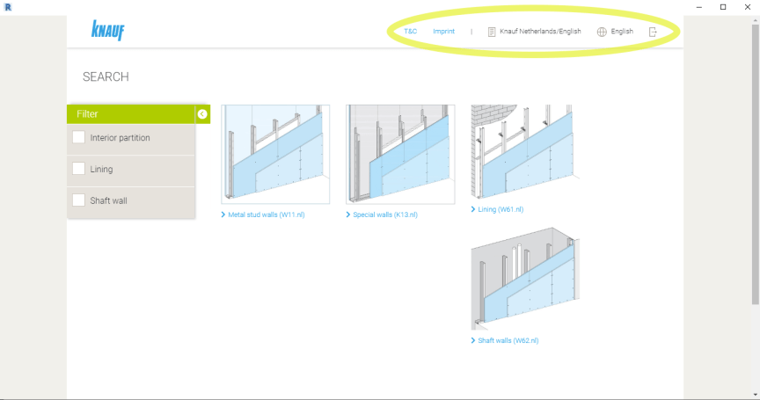
При нажатии кнопки T&C отобразятся Условия использования.
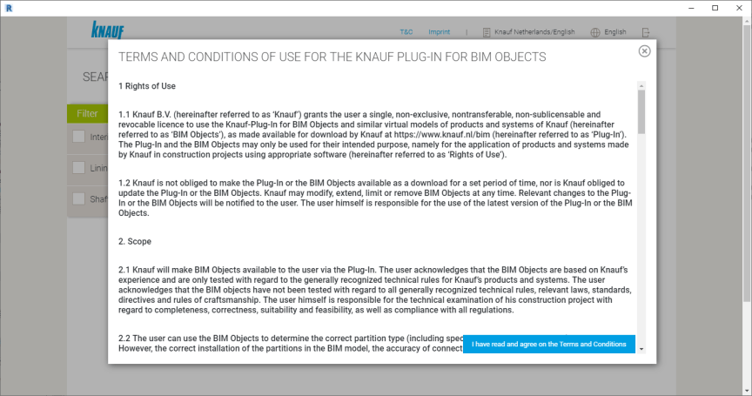
После нажатия кнопки Imprint (выходные сведения) отобразится контактная информация издателя и компании по техническому внедрению. Также имеется ссылка в «Knauf Help Desk» (служба технической поддержки компании «Knauf») с открытием в том же окне.
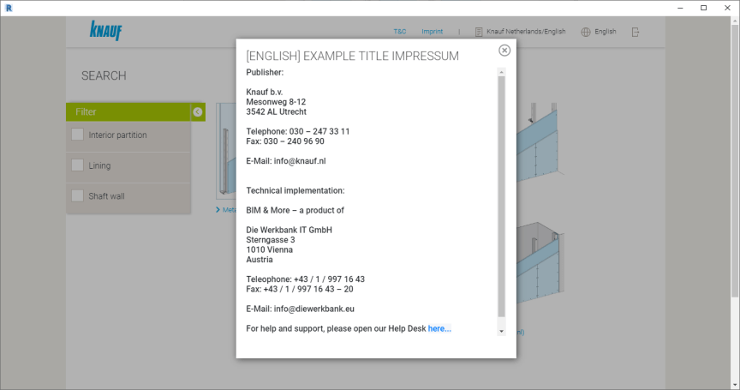
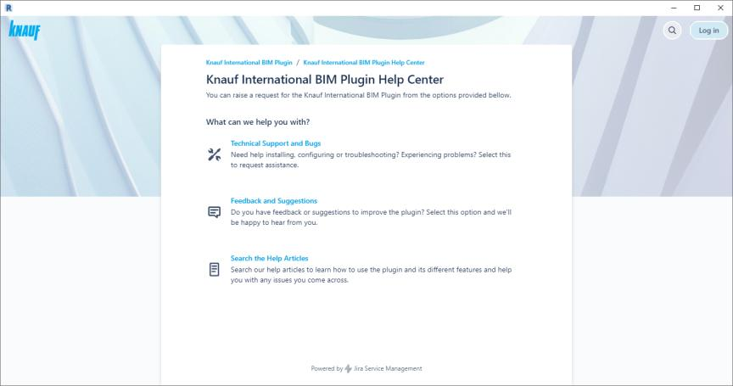
Третьей является кнопка Regional settings (региональные настройки), где можно выбирать региональный филиал компании «Knauf», с которым предполагается работать, и язык библиотеки. В зависимости от страны библиотека может отличаться.
Изменения также можно вносить в окне настроек профиля дополнительного модуля. Для получения дополнительных сведений см. функцию: Settings (настройки).
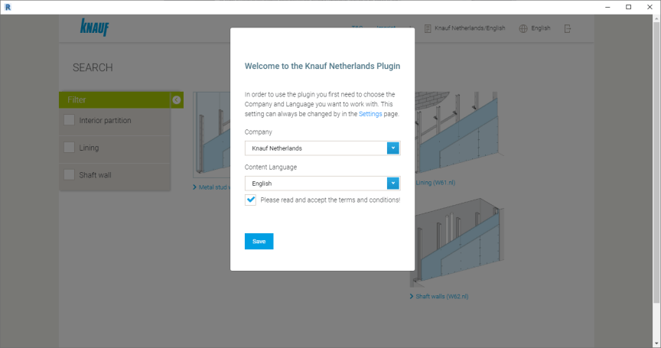
Кнопка Language (язык) позволяет изменять язык интерфейса дополнительного модуля. Обратите внимание, что она не изменяет язык или содержимое библиотеки BIM (информационное моделирование зданий).
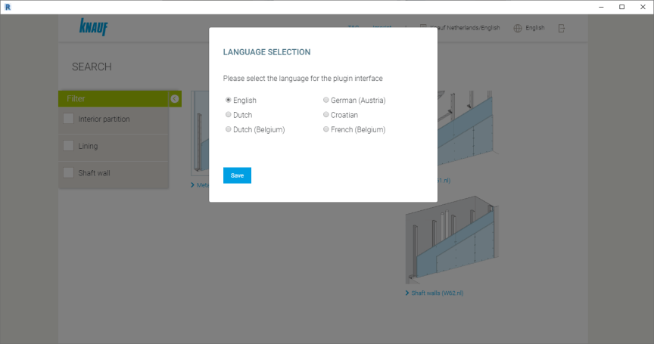
И наконец, кнопка Logout (выход из системы) служит для завершения сеанса работы.
Функция: Поиск и импорт
Для поиска систем и вариантов «Knauf» и их импорта в свой проект можно использовать кнопку «Search» (поиск).
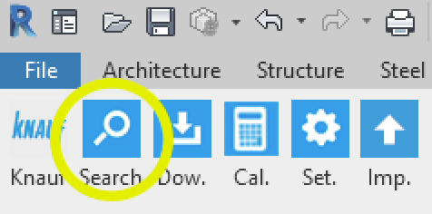
При нажатии кнопки «Search» (поиск) открывается новое окно с отображением слева всех систем «Knauf» и фильтра. Фильтр состоит из четырех основных категорий со своими подкатегориями в каждой (в зависимости от региональных настроек и библиотек):
- Walls (Стены)
  - Стены с металлическими стойками
  - Противопожарные переборки
  - Деревянные каркасные стены
- Ceilings (Потолки)
  - Плоские потолки
  - Звукопоглощающие потолки
- Floors (Полы)
  - Самовыравнивающиеся полы
  - Эпоксидные полы
- Installation Walls (монтажные стены) (без подкатегорий)
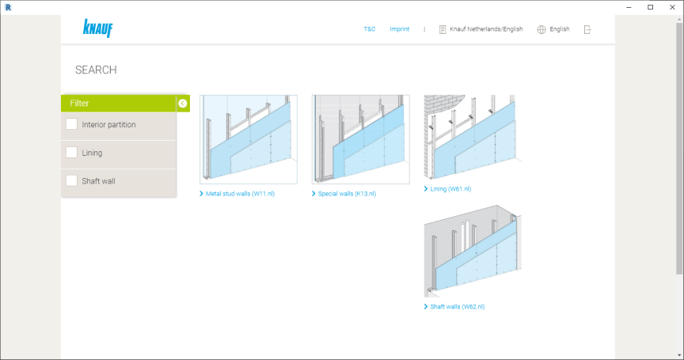
При выборе системы, с которой предполагается работать (в данном примере - система стен с металлическими стойками W11), отобразится перечень возможных вариантов этой системы и их общее количество (в рассматриваемом случае – всего 253 варианта).
В верхней части имеются четыре основных фильтра, которые можно использовать для сужения количества вариантов в соответствии с потребностями проекта.
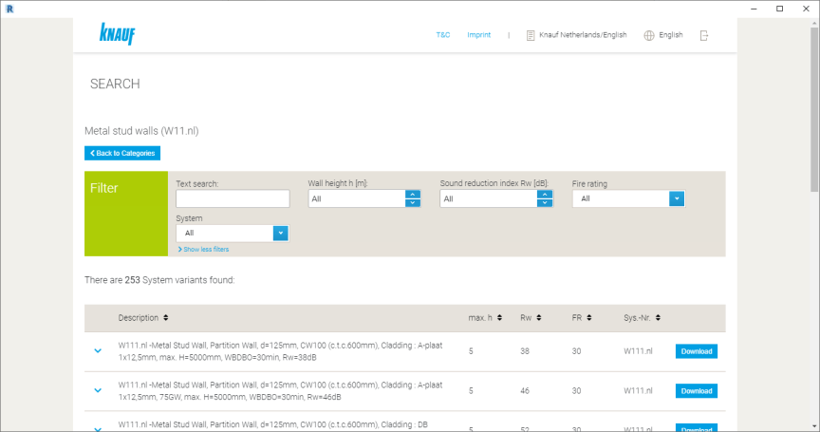
При нажатии кнопки «Show more filters» (отобразить больше фильтров) отображаются все возможные фильтры, которые можно использовать. К ним относятся:
- Text search (текстовый поиск)
- Maximum wall height (h) [m] (Максимальная высота стены (h), м)
- Maximum sound reduction index (Rw) [dB] (Максимальный коэффициент ослабления звука (Rw), дБ)
- System (система)
- Finished wall thickness (D) [mm] (Толщина готовой стены (D), мм)
- Stud spacing (a) [mm] (Расстояние между стойками (a), мм)
- Cladding thickness [mm] (Толщина покрытия, мм)
- Cladding layers (Слои покрытия)
- Area weight [kg/m²] (Удельный вес, кг/м²)
- Profile (Профиль)
- Moisture protection [yes/no] (Влагозащита – да/нет)
- Cladding (Покрытие)
- Wall grid (Стенная сетка)
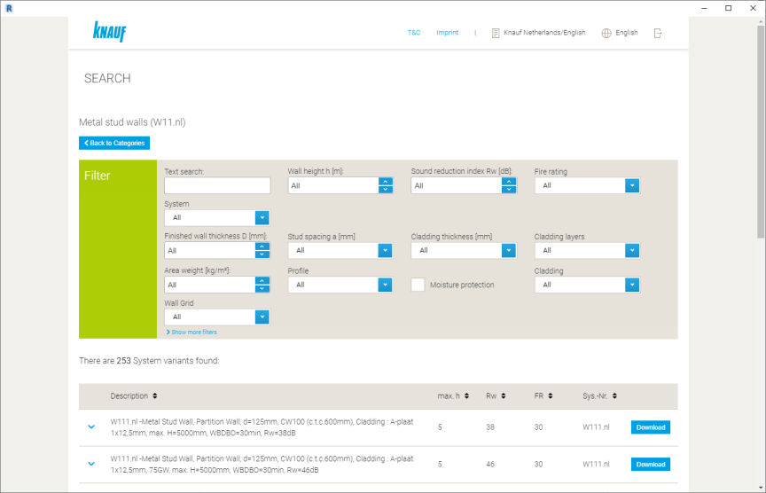
После выбора подходящего варианта можно нажать кнопку «Download» (загрузить). Вам будет направлено сообщение о загрузке и готовности объекта к импорту в проект.
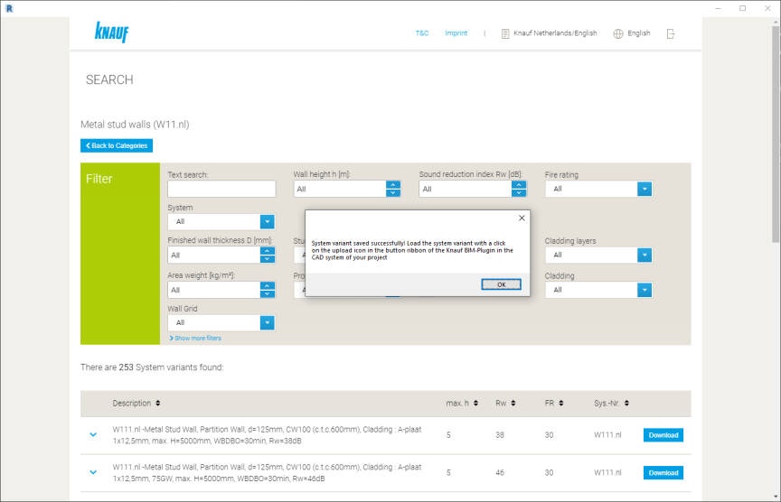
Для импорта объекта в рабочую среду необходимо закрыть окно «Search» (поиск) и нажать кнопку Import (Импорт). Вам будет направлено сообщение об импорте объекта.
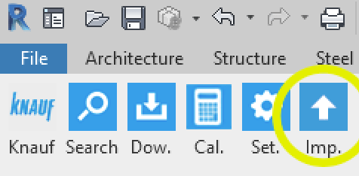
Теперь в программном пакете «Revit» можно использовать соответствующие инструменты (инструмент «Wall» (стена), «Ceiling» (потолок) или «Floor» (пол)), или перетащить из обозревателя проекта вновь импортированное семейство для использования.
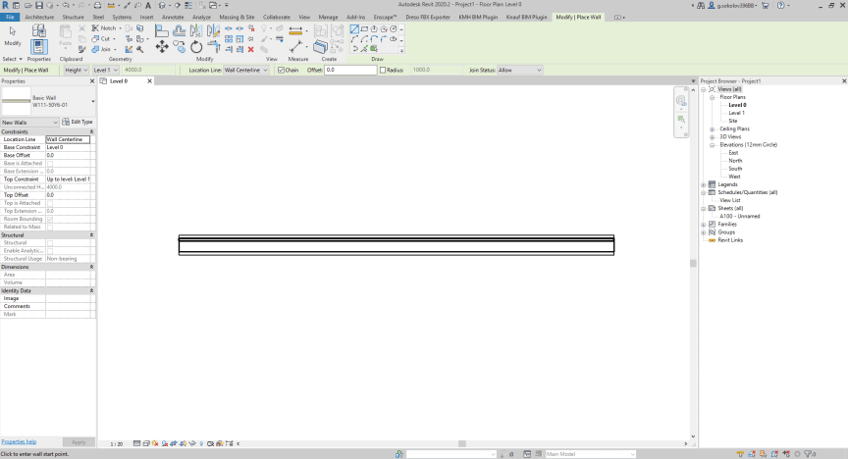
В окне поиска можно найти и загрузить несколько систем и вариантов. После закрытия окна «Search» (поиск) и нажатия «Import» (импорт) будут импортированы все ранее загруженные объекты.
Обзор объектов и параметров
Можно выбирать импортированный объект и просматривать параметры пользовательского типа «Knauf» (на вкладке «Text and Identity Data» (Текст и Идентификационные данные)).
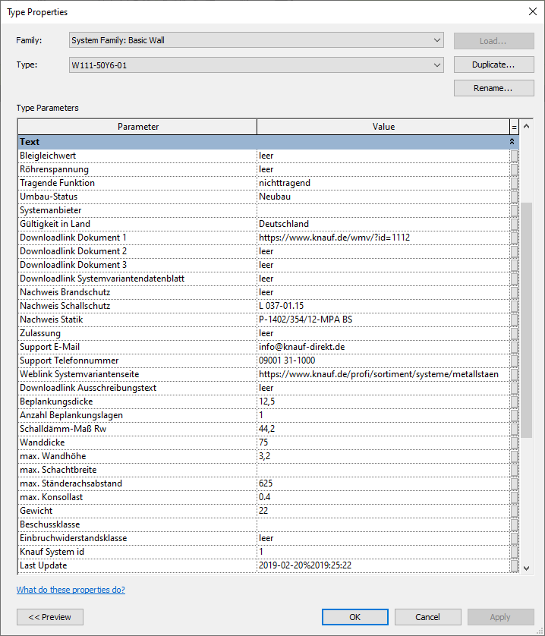
Также можно просматривать пользовательские материалы, импортированные с объектом, при редактировании сборки конструкции стены, потолка или пола.
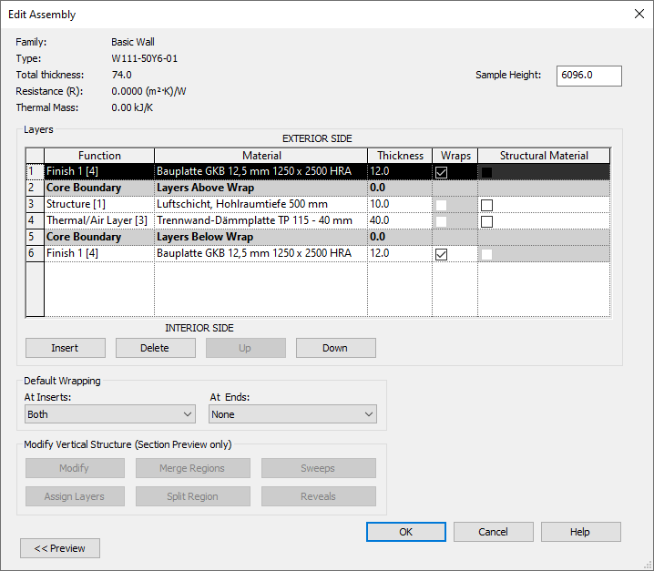
Для переноса объекта «Knauf» со своими материалами и свойствами на уже созданные стены, потолки или полы в программном пакете «Revit» можно использовать инструмент «Math Properties» (математические свойства).
Функция: Загрузка
Можно использовать кнопку Download (загрузка) для проверки актуальности используемых в проекте текущих объектов «Knauf». Если объекты неактуальны, имеется возможность их обновления.
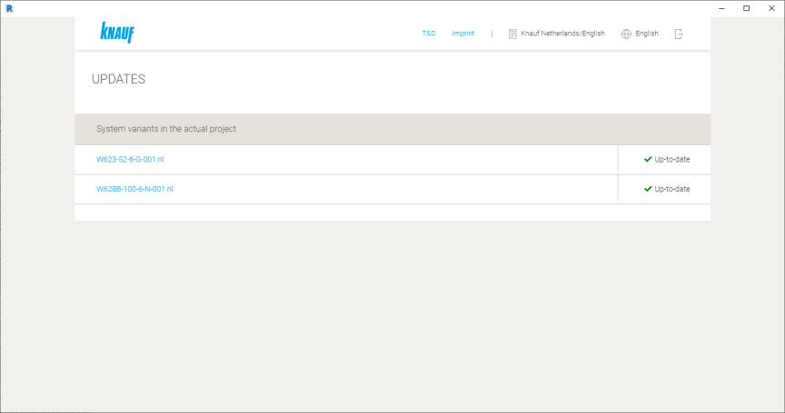
Функция: Calculations (расчеты)
При нажатии кнопки «Calculations» (расчеты) отобразится новое окно, содержащее расчеты количества для всех объектов «Knauf» в проекте.
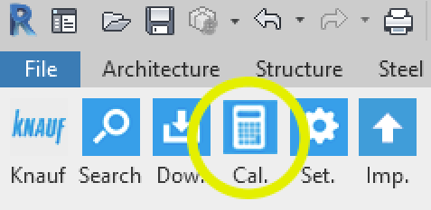
Отображается полный обзор все используемых вариантов систем и кнопки для экспорта количества в виде файла в формате «Excel», «PDF» или «GAEBXML».
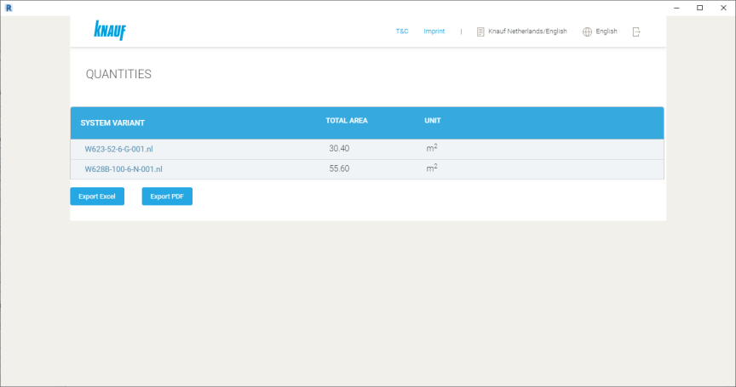
После нажатия на определенную систему отобразится подробная разбивка по каждому материалу или элементу, используемому в изделии, а также точные расчеты количества.
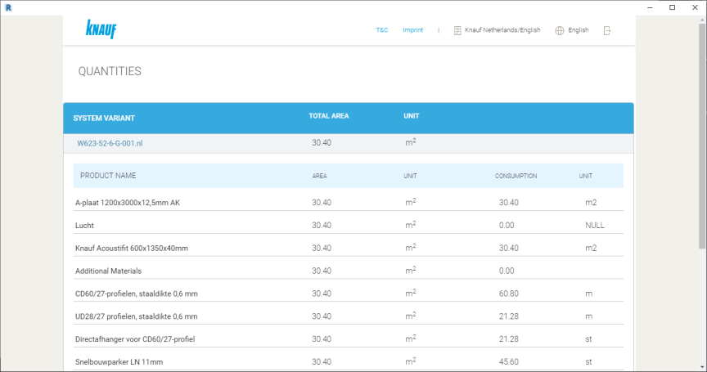
Функция: Settings (настройки)
Для обзора и редактирования данных своего профиля можно воспользоваться кнопкой «Settings».
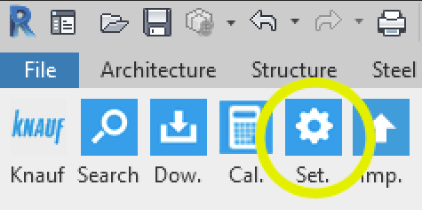
С помощью кнопки открывается новое окно, в котором можно просматривать и редактировать сведения и настройки своей учетной записи.
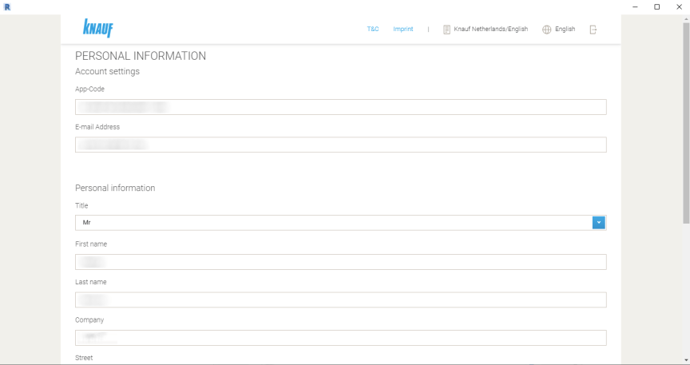
Свои сведения можно отредактировать и нажать кнопку «Update» (обновить) для сохранения.

